Marie Louise Vanier
Naissance : 22 mai 1866, paroisse St François d’Assise (Longue Pointe) Montréal.
Baptême : 23 mai 1866, paroisse St François d’Assise (Longue Pointe) Montréal.

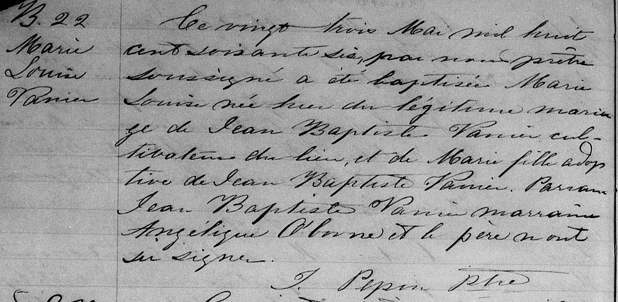

B.22 Ce vingt trois Mai mil huit cent soixante six, par nous prêtre soussigné a été
Marie baptisée Marie Louise née hier du légitime mariage de Jean Baptiste Vanier
Louise cultivateur du lieu et de Marie fille adoptive de Jean Baptiste Vanier. Parrain
Vanier Jean Baptiste Vanier marraine Angélique O’borne et le père n’ont su signer.

J.Pepin ptre.

Référence : Family Search.

P.S. Le curé (prêtre) a fait une erreur de nom :
Du légitime mariage de Jean Baptiste Vanier et
de Marie Gagnon qui est fille adoptive de Jean Baptiste Gagnon,
et non de Jean Baptiste Vanier.
Voir l’acte de mariage de Jean Baptiste Vanier et Marie Gagnon

